Тема урока: Деепричастие несовершенного вида
Тип урока: урок объяснения нового материала
Вид урока: урок – фантазия
Технология: элементы технологии развивающего обучения; технология встречных усилий; ассоциация.
Цели: ознакомить обучающихся со способами образования деепричастий несовершенного вида; показать возможности деепричастия как средства выразительности; научить использовать деепричастия и деепричастные обороты для создания текста искусствоведческого характера.
Оборудование: компьютер, экран, презентация;
репродукция картины И.К.Айвазовского «Ниагарский водопад»,
фотография водопада Корбу;
таблицы, карточки, мяч.

Ход урока
1.«Погружение»
Знаю
Хочу узнать
Узнал
(повторение)
(Цель урока)
(Итог урока)
(Дети работают с таблицей в течение урока)
Разминка.
Учитель. Ребята, что вы знаете о деепричастии?
«Погружение» проводится по «учебной цепочке». Задаю вопрос по теме и бросаю мяч ученику. Ученик, ответив, сам задает вопрос следующему ученику и так далее. Стремясь сделать итоги «погружения» значимыми для обучающихся, оцениваю не только количество вопросов и ответов, но и их качество . «Разминка» создает необходимый эмоциональный и интеллектуальный настрой учителя и учеников.

2. «Подготовительный этап урока»
Уплотнение имеющихся знаний

«Лови ошибку»
Намеренно допускаю ошибки. Я утверждаю: «Деепричастие – это особая форма глагола, которая обозначает признак предмета по действию». Ученики не должны согласиться с суждением…и т.д.

3.Постановка учебной цели, создание ситуации «вызова»
«Цель и цели».
Сообщаю тему и основную цель урока. Предлагаю обучающимся сформулировать свои цели учебной деятельности, которые записываются в таблицу.

4. «Сотворчество»
1) .Изучение теоретического материала учебника.
1.Что обозначают деепричастия несовершенного вида?
2.На какой вопрос они отвечают?
3.Как образуются деепричастия несовершенного вида?
2) Работа у доски и в тетрадях (Наблюдения)
Задание: образуйте деепричастия несовершенного вида.
Требовать – требуют – требуя; корчевать – корчуют – корчуя; миновать – минуют – минуя, ликовать – ликуют – ликуя;
Волочить – волочат – волоча; спешить – спешат – спеша; держать – держат – держа.
Ржаветь – ржавеют – ржавея; черпать – черпают – черпая; улыбаться – улыбаются – улыбаясь.
Словообразование деепричастий

3)Вывод. «Кластер»

несовершенного вида
совершенного вида

Что делая?
я
а
с помощью суффиксов
4). Работа с текстом
Учитель. Ребята, кто из вас видел настоящий водопад? Поделитесь своими впечатлениями.
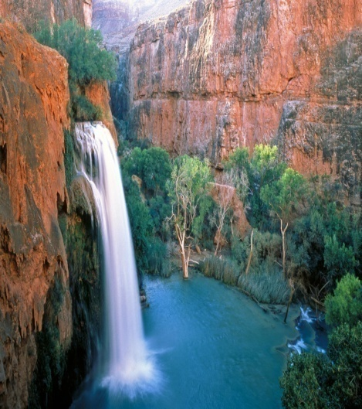 Вовододопад.
Учитель. Смотреть на водопад всегда интересно. Я согласна с вами, что это зрелище захватывает дух, завораживает, впечатляет…
Предлагаю вам послушать стихотворение Роберта Саути «Лодорский водопад». (Тексты у каждого ученика)
- Выразительное чтение.
- Сколько предложений в этом тексте?
- Можно ли составить предложение из одних деепричастий?
С какой целью автор использовал в стихотворении деепричастия?
Задание.
Расставьте знаки препинания, выделите суффиксы деепричастий несовершенного вида
Карточка №1
Роберт Саути. «Лодорский водопад»
Кипя
Шипя
Журча
Ворча
Струясь
Крутясь
Сливаясь
Вздымаясь
Вздуваясь
Мелькая шурша
Резвясь и спеша
Скользя обнимаясь
Делясь и встречаясь
Ласкаясь бунтуя летя
Играя дробясь шелестя
Блистая взлетая шатаясь
Сплетаясь звеня клокоча
Взвиваясь вертясь грохоча
Морщинясь волнуясь катаясь
Бросаясь меняясь воркуя шумя
Взметаясь и пенясь ликуя гремя
Дрожа разливаясь смеясь и болтая
Катясь извиваясь стремясь вырастая
Вперед и вперед убегая в свободолюбивом задоре, -
Так падают бурные воды в сверкающем быстром Лодоре!

Вывод. В стихотворении «Лодорский водопад» Роберт Саути не только изобразил великолепие водопада, но и показал возможности деепричастия как средства выразительности. Обозначая незаконченное добавочное действие, оно украшает речь, заставляет обратить внимание на незаметные детали. Составить предложение из одних деепричастий невозможно, но именно при помощи деепричастий автору удалось передать величие и красоту неукротимой природной стихии.
5. Работа с картиной
Учитель. Я предлагаю вам познакомиться с картиной известного мариниста Ивана Константиновича Айвазовского «Ниагарский водопад».
Какое впечатление водопад произвел на художника?
Удалось ли ему при помощи кисти передать могущество и величие водопада?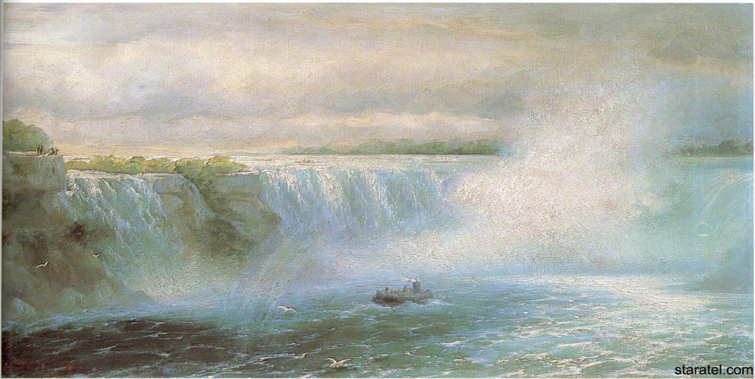
И.К.Айвазовский «Ниагарский водопад»
Задание опережающего характера сильной группе обучающихся.
Исправь грамматические ошибки.
1.Художник, заметив удивительное в окружающем мире, и рассказал об этом людям.
2.Рассматривая картину, нас покоряет мастерство художника.
3.Знакомясь с творчеством Айвазовского, мы открыли для себя много интересного

Выполнение задания
1.Художник, заметив удивительное в окружающем мире, рассказал об этом людям. (Деепричастие ошибочно употреблено в роли сказуемого)
2.Когда мы рассматриваем картину, нас покоряет мастерство художника.
( Действие, выраженное деепричастием, должно относиться к тому же лицу, к которому относится и действие, выраженное глаголом-сказуемым)
3.Познакомившись с творчеством Айвазовского, мы открыли для себя много интересного. (Ошибка в употреблении видов деепричастий)
Задание группе 2
Расставьте знаки препинания.
Неукротимая стихия бушует и сокрушая все на своем пути устремляется вдаль.

5. Физкультминутка
6. Закрепление изученного
Карточка №2

Задание. Допишите текст, вставив вместо пропусков деепричастия или деепричастные обороты. Можете воспользоваться материалом прочитанного стихотворения Р.Саути.

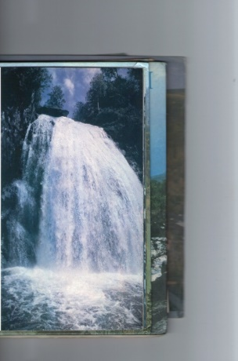 Горный Алтай. Водопад Корбу

Десятки водопадов – характерная особенность рельефа скалистых берегов Телецкого озера. Перед нами фотография водопада Корбу.
Мощные потоки воды,_____________________________, устремляются вниз с огромной высоты________________________________________________. Они,________________________________________, неостановимо бегут наперегонки,__________________________________________________. Вот они,_____________________________,переливаются под лучами солнца,
а вот, ______________________________, сливаются с темными скалами. Кто разгадает тайну? Кто укротит стихию, которая,____________________,веками удивляет человека?

.
Работа с таблицами
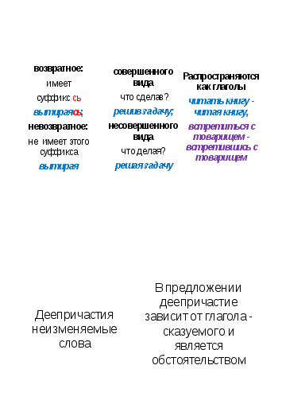
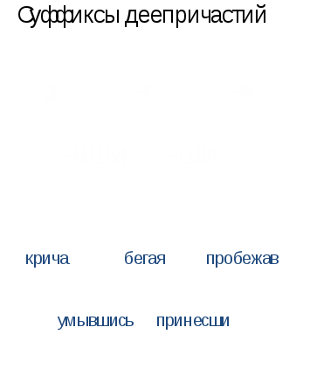Работа с учебником
Упражнение 174: устно, по цепочке. Предложения составить письменно, обсудить.
Упражнение175: комментированное письмо, соблюдение речевых норм.
Деепричастия не образуются от глаголов ждать, лить. Деепричастие можно образовать от приставочного глагола ожидать – ожидая. Устаревшая форма лия встречается в поэтической речи: «И слезы горькие лия…»

Домашнее задание
Параграф 29. Упражнение 177
«Рефлексия» Подведение итогов.
Вариант заполнения таблицы обучающимися
Знаю
Хочу узнать
Узнал
1.Деепричастие – особая форма глагола.
2.Признаки глагола и наречия.
3.Бывают совершенного и несовершенного вида
4.Что делая? Что сделав
5.В предложении являются обстоятельствами
1.Что обозначают деепричастия несовершенного вида?
2.На какой вопрос отвечают?
3.Как образуются?
Выполнение кластера

